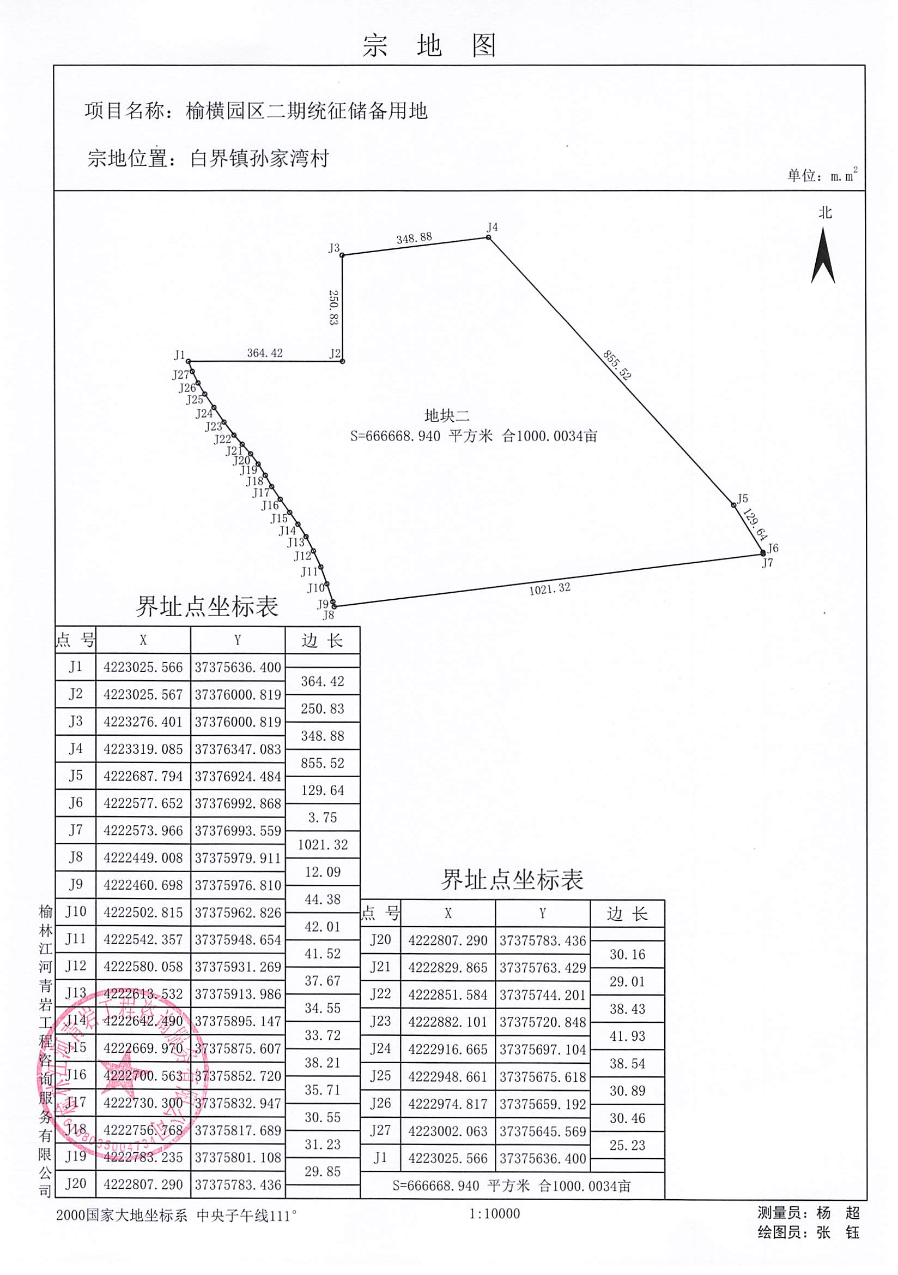

榆林市横山区人民政府办公室 2025年7月2日印发

